# **РУКОВОДСТВО ПОЛЬЗОВАТЕЛЯ**

Приложение «Memo» предназначено для ведения заметок и To-do листов.

Функционал:

* Добавление заметок
* Удаление заметок
* Редактирование заметок

На рисунке 1 изображено главное окно приложения.

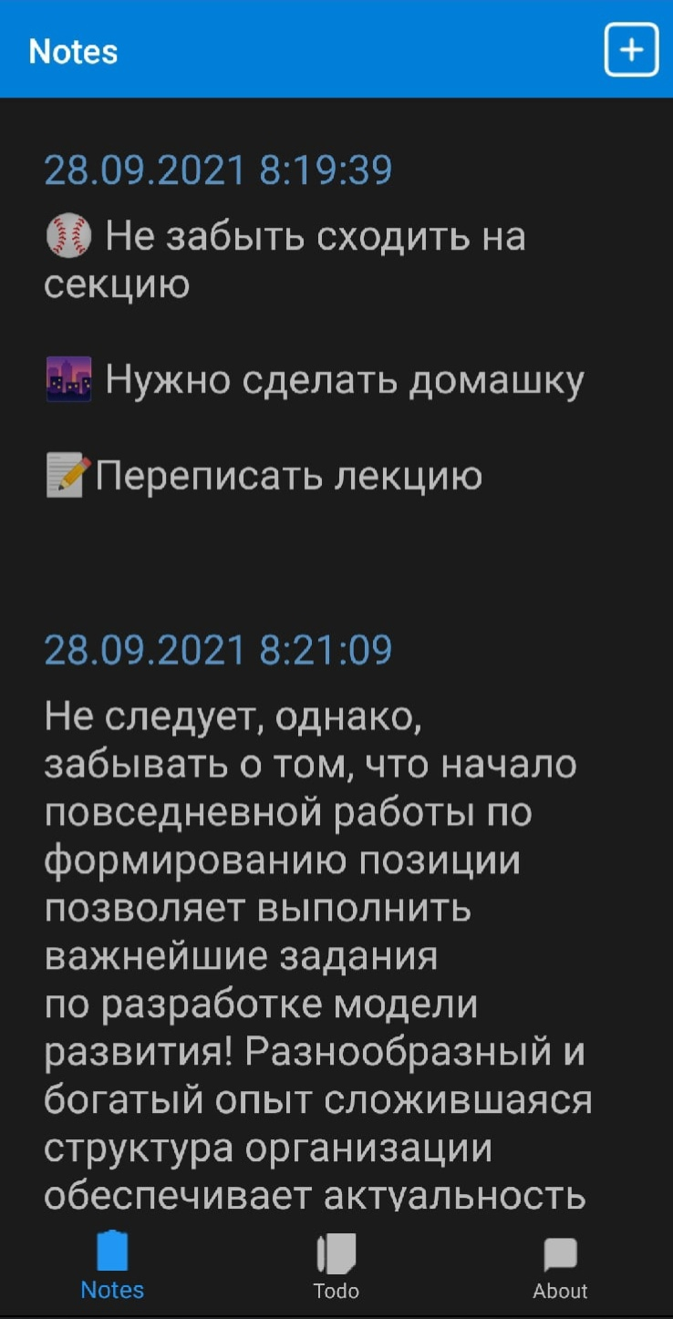

**Рисунок 1** – Главная страница

На главном окне приложения расположены список заметок, кнопки навигации и кнопка добавления элемента, при нажатии которой нас перебрасывает на страницу создания заметки (рисунок 2).

На этой странице есть поле редактирования при нажатии кнопки «Save» происходит сохранение нашей заметки при нажатии кнопки «Delete» происходит удаление.

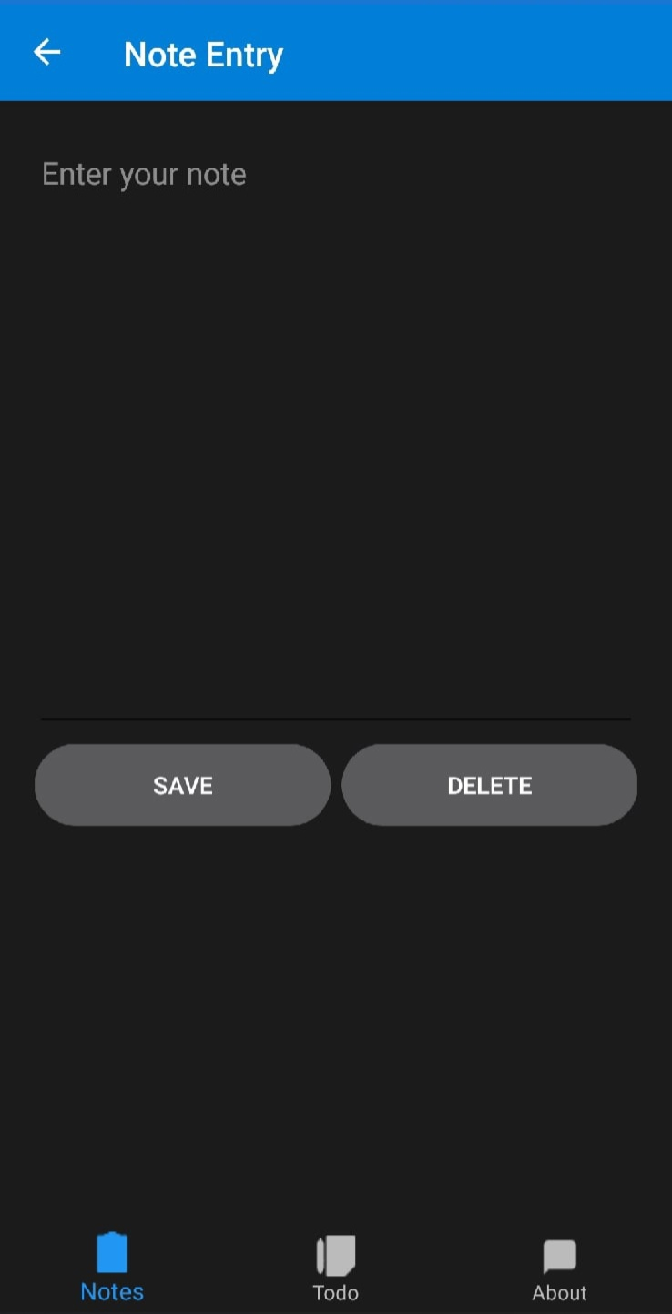

**Рисунок 2** – Страница добавления и редактирования заметок

На следующий странице приложения (рисунок 3) расположен to-do list, кнопки навигации и кнопка добавления элемента, при нажатии которой нас перебрасывает на страницу создания to-do (рисунок 4)

На этой странице есть поле редактирования при нажатии кнопки «Save» происходит сохранение нашей заметки, при нажатии кнопки «Delete» происходит удаление. Кнопка «Cancel» возвращает на прошлую страницу

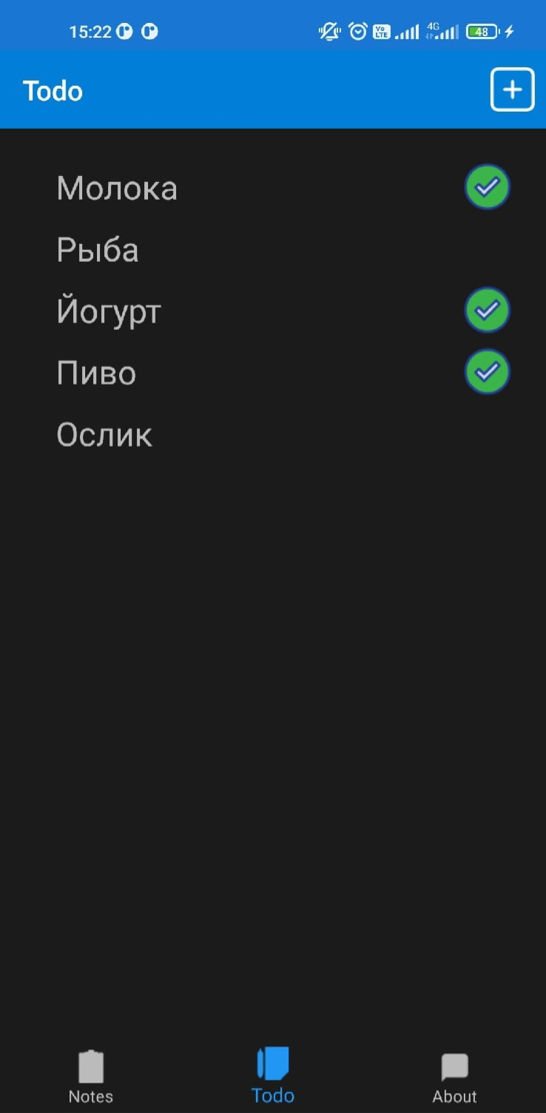

**Рисунок 3** – Страница с to-do list

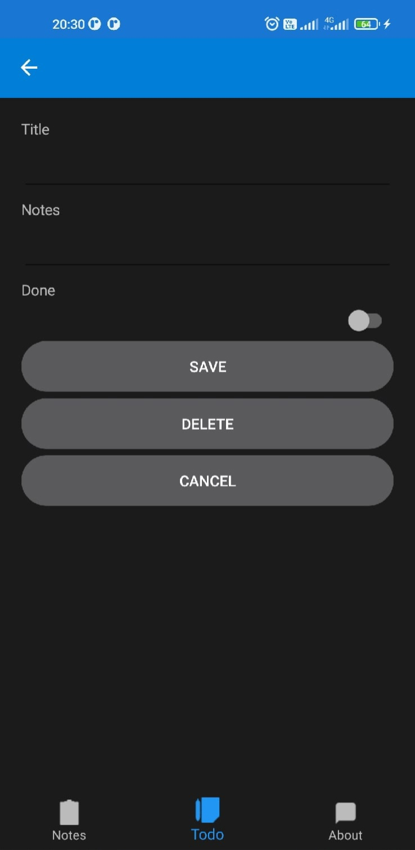

**Рисунок 4** – Страница добавления и редактирования to-do list